Exkurze na skládku

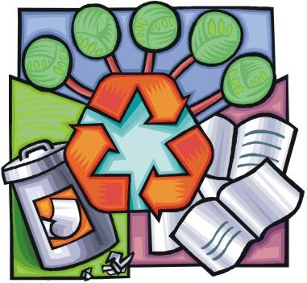
Třídění odpadu se učíme již od školky a letos se žáci základní školy jeli podívat na skládku odpadů do Životic u Nového Jičína. Skládka je realizovaným dílem Sdružením obcí a měst pro likvidaci odpadů – SOMPO ve spolupráci s oddělením odpadového hospodářství referátu životního prostředí na Okresním úřadě v Novém Jičíně. Sdružení SOMPO bylo založeno starosty 45 obcí okresu Nový Jičín v roce 1991. Zkušební provoz na skládce byl zahájen 1.7.1993, do trvalého provozu byla uvedena 1.1.1994. Dne 30.1.2001 byla zapsána do obchodního rejstříku firma ASOMPO, a.s. Ta provádí svoz tříděného odpadu také z naší obce. Program zahájil klaun Hopsalín, který zaujal děti všech škol, které se letos exkurze zúčastnily. Skládkou nás provedl pan starosta Ing. Tomáš Maiwaelder. Žáci se zaujetím poslouchali, pokládali zvídavé otázky a také panu starostovi na jeho otázky odpovídali. Součástí byla krátká ukázka leteckých modelářů. Exkurze byla velice zajímavá a naši žáci budou odpad určitě pečlivě třídit.
Miluše Klementová
učitelka ZŠ

